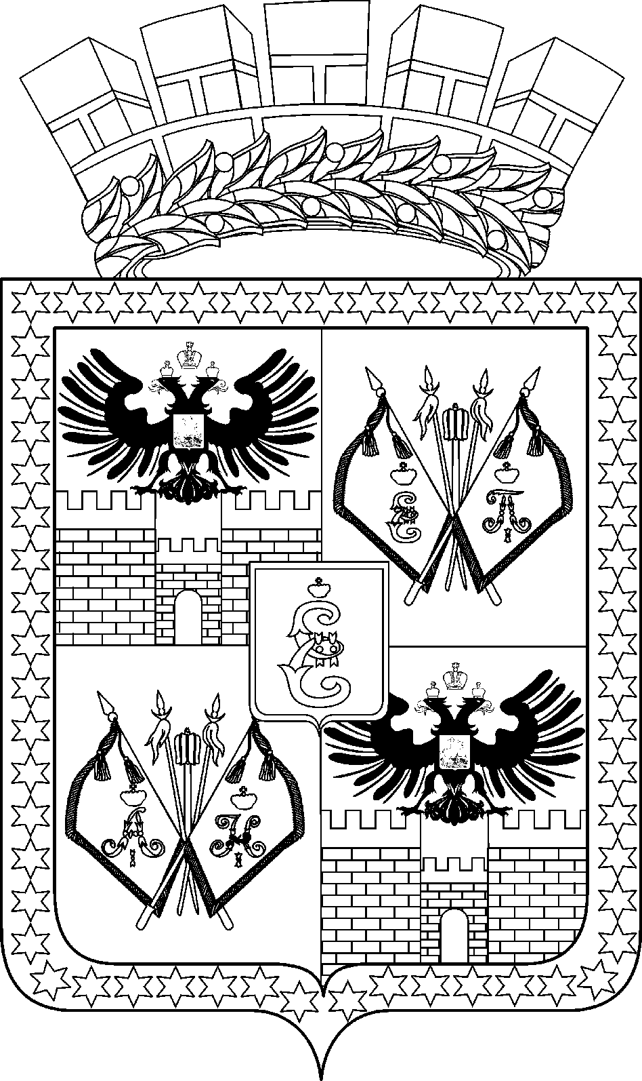

АДМИНИСТРАЦИЯ МУНИЦИПАЛЬНОГО ОБРАЗОВАНИЯ
ГОРОД КРАСНОДАР

ПОСТАНОВЛЕНИЕ
18.04.2024 № 2250
г. Краснодар

О внесении изменений в постановление администрации муниципального образования город Краснодар
от 16.04.2015 № 3514 «Об утверждении уполномоченных органов администрации муниципального образования город Краснодар, осуществляющих подготовку материалов по вопросам распоряжения земельными участками на территории муниципального образования город Краснодар»

В целях приведения муниципальных правовых актов в соответствие с действующим законодательством Российской Федерации п о с т а н о в л я ю:
1. Внести в постановление администрации муниципального образования город Краснодар от 16.04.2015 № 3514 «Об утверждении уполномоченных органов администрации муниципального образования город Краснодар, осуществляющих подготовку материалов по вопросам распоряжения земельными участками на территории муниципального образования город Краснодар» следующие изменения:
1.1. Абзац шестой подпункта 1.1 пункта 1 изложить в следующей редакции:
«на размещение объектов на земельных участках, находящихся в муниципальной собственности, или землях, земельных участках, государственная собственность на которые не разграничена, без предоставления земельных участков и установления сервитутов, публичного сервитута, за исключением договоров на размещение нестационарных объектов для оказания услуг общественного питания (сезонных (летних) кафе предприятий общественного питания), бытовых услуг, а также палаток и лотков, размещаемых в целях организации ярмарок, на которых в том числе осуществляется реализация продуктов питания и сельскохозяйственной продукции.».
1.2. Абзац пятый подпункта 1.3 пункта 1 признать утратившим силу.
1.3. Абзац девятый подпункта 1.3 пункта 1 изложить в следующей редакции:
«заключении договоров на размещение объектов на земельных участках, находящихся в муниципальной собственности, или землях, земельных участках, государственная собственность на которые не разграничена, без предоставления земельных участков и установления сервитутов, публичного сервитута, за исключением договоров на размещение нестационарных объектов для оказания услуг общественного питания (сезонных (летних) кафе предприятий общественного питания), бытовых услуг, а также палаток и лотков, размещаемых в целях организации ярмарок, на которых в том числе осуществляется реализация продуктов питания и сельскохозяйственной продукции;».
1.4. Подпункт 1.4 пункта 1 изложить в следующей редакции:
«1.4. На получение информации о возможности подключения (технологического присоединения) объектов капитального строительства к сетям инженерно-технического обеспечения (за исключением сетей электро-снабжения), предусмотренной законодательством Российской Федерации о градостроительной деятельности, в целях организации проведения аукциона по продаже земельных участков, проведения аукциона на право заключения договора аренды земельных участков.».
1.5. Подпункты 1.12, 1.13 пункта 1 изложить в следующей редакции:
«1.12. По информированию населения через средства массовой информации на основании заявления гражданина о предварительном согласовании предоставления или о предоставлении земельного участка для индивидуального жилищного строительства, ведения личного подсобного хозяйства в границах населённого пункта, садоводства для собственных нужд, заявления гражданина или крестьянского (фермерского) хозяйства
о предварительном согласовании предоставления земельного участка или
о предоставлении земельного участка для осуществления крестьянским (фермерским) хозяйством его деятельности.
1.13. На заключение договоров на размещение объектов на земельных участках, находящихся в муниципальной собственности, или землях, земельных участках, государственная собственность на которые не разграничена, без предоставления земельных участков и установления сервитутов, за исключением договоров на размещение нестационарных объектов для оказания услуг общественного питания (сезонные (летние) кафе предприятий общественного питания), бытовых услуг, расположенных вне границ земель лесного фонда, а также палаток и лотков, размещаемых в целях организации ярмарок, на которых в том числе осуществляется реализация продуктов питания и сельскохозяйственной продукции.».
1.6. Подпункт 2.1 пункта 2 изложить в следующей редакции:
«2.1. По подготовке материалов и проектов постановлений администрации муниципального образования город Краснодар об утверждении схем расположения земельных участков на кадастровом плане территории в целях раздела, объединения, перераспределения земельных участков, образования земельных участков, на которых расположены многоквартирные дома и иные входящие в состав таких домов объекты недвижимого имущества, а также в целях изъятия земельных участков для муниципальных нужд.».
1.7. Дополнить пунктом 2.1 и подпунктами 2.1.1 – 2.1.3 следующего содержания:
«2.1. Определить управление торговли и бытового обслуживания населения администрации муниципального образования город Краснодар уполномоченным органом администрации муниципального образования город Краснодар:
2.1.1. По подготовке проектов постановлений администрации муниципального образования город Краснодар о заключении договоров на размещение нестационарных объектов для оказания услуг общественного питания (сезонных (летних) кафе предприятий общественного питания), бытовых услуг, на земельных участках, находящихся в муниципальной собственности, или землях, земельных участках, государственная собственность на которые не разграничена без предоставления земельных участков и установления сервитутов, публичного сервитута, а также палаток и лотков, размещаемых в целях организации ярмарок, на которых в том числе осуществляется реализация продуктов питания и сельскохозяйственной продукции, за исключением расположенных на землях лесного фонда указанных объектов.
2.1.2. На подготовку и заключение договоров на размещение нестационарных объектов для оказания услуг общественного питания (сезонных (летних) кафе предприятий общественного питания), бытовых услуг, на земельных участках, находящихся в муниципальной собственности, или землях, земельных участках, государственная собственность на которые не разграничена без предоставления земельных участков и установления сервитутов, публичного сервитута, а также палаток и лотков, размещаемых в целях организации ярмарок, на которых в том числе осуществляется реализация продуктов питания и сельскохозяйственной продукции, за исключением расположенных на землях лесного фонда указанных объектов.
2.1.3. По подготовке проектов постановлений администрации муниципального образования город Краснодар об отмене либо признании утратившими силу муниципальных правовых актов администрации муниципального образования город Краснодар по вопросам управления торговли и бытового обслуживания населения администрации муниципального образования город Краснодар в части полномочий, отнесённых к управлению торговли и бытового обслуживания населения администрации муниципального образования город Краснодар, указанных в подпункте 2.1.1 пункта 2.1 настоящего постановления, по подготовке проектов постановлений администрации муниципального образования город Краснодар по внесению изменений в такие правовые акты.».
2. Департаменту информационной политики администрации муниципального образования город Краснодар (Лаврентьев) опубликовать официально настоящее постановление в установленном порядке.
3. Настоящее постановление вступает в силу со дня его официального опубликования.
4. Контроль за выполнением настоящего постановления оставляю за собой.

Глава муниципального
образования город Краснодар Е.М.Наумов

